Беседа «Насилие и закон» в рамках клуба «Подросток и закон»
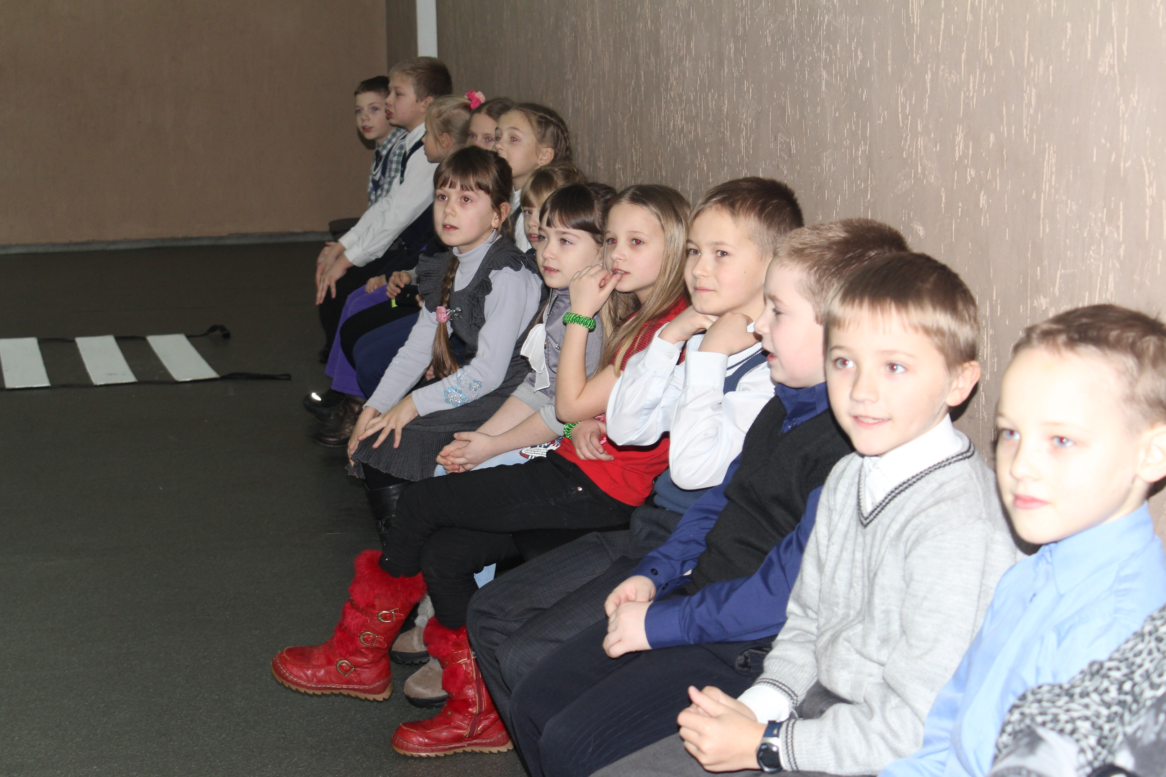
26 февраля 2015 года в Доме культуры микрорайона Гнездово прошла беседа «Насилие и закон» в рамках клуба «Подросток и закон».
С ребятами была проведена разъяснительная беседа, как себя вести в той или иной ситуации, куда обращаться и кто может помочь. В качестве закрепления знаний сотрудниками Дома культуры была проведена игра-тренинг.
Такие беседы помогают ребятам поговорить о семейных или учебных проблемах, высказаться, иной раз и выплакаться. К сожалению, есть много детей, которые живут на попечении у бабушек и дедушек в силу разных жизненных обстоятельств, поэтому подобная работа является весьма полезной и актуальной. На мероприятии присутствовали не только дети с трудной жизненной ситуацией, но и дети из обычных семей. Подобный подход учит обе группы детей взаимодействию друг с другом и снимает внутренний дискомфорт, часто возникающий в общении.
